BÁO CÁO THỰC HÀNH
XÂY DỰNG ỨNG DỤNG STUDENT MANAGEMENT (SPRING BOOT & THYMELEAF)
Họ và tên sinh viên: | Nguyễn Lâm Thí
Môn học: | HSF302
Mã số sinh viên (MSSV): | DE200045
GitHub Repository | HSF302_FA26_DE200045 (Slot 14: student-thymeleaf)

MỤC LỤC
1. STEP 1: KHỞI TẠO DỰ ÁN SPRING BOOT 4
1.1. Mục tiêu và nội dung thực hiện 4
1.2. Checklist công việc 4
1.3. Hình ảnh minh chứng kết quả 4
2. STEP 2: CÀI ĐẶT BOOTSTRAP 5 OFFLINE 5
2.1. Mục tiêu và nội dung thực hiện 5
2.2. Checklist công việc 5
2.3. Hình ảnh minh chứng kết quả 6
3. STEP 3: THIẾT LẬP CƠ SỞ DỮ LIỆU SQL SERVER 6
3.1. Mục tiêu và nội dung thực hiện 6
3.2. Checklist công việc 6
3.3. Hình ảnh minh chứng kết quả 6
4. STEP 4: CẤU HÌNH APPLICATION.PROPERTIES & MESSAGES.PROPERTIES 6
4.1. Mục tiêu và nội dung thực hiện 6
4.2. Checklist công việc 6
4.3. Hình ảnh minh chứng kết quả 7
5. STEP 5: XÂY DỰNG ENTITY STUDENT 7
5.1. Mục tiêu và nội dung thực hiện 7
5.2. Checklist công việc 7
5.3. Hình ảnh minh chứng kết quả 8
6. STEP 6: XÂY DỰNG STUDENTREPOSITORY 9
6.1. Mục tiêu và nội dung thực hiện 9
6.2. Checklist công việc 10
6.3. Hình ảnh minh chứng kết quả 10
7. STEP 7: TRIỂN KHAI STUDENTSERVICE & DATAINITIALIZER 10
7.1. Mục tiêu và nội dung thực hiện 10
7.2. Checklist công việc 10
7.3. Hình ảnh minh chứng kết quả 11
8. STEP 8: TRIỂN KHAI CONTROLLER 12
8.1. Mục tiêu và nội dung thực hiện 12
8.2. Checklist công việc 12
8.3. Hình ảnh minh chứng kết quả 13
9. STEP 9: THIẾT KẾ LAYOUT CHUNG 14
9.1. Mục tiêu và nội dung thực hiện 14
9.2. Checklist công việc 14
9.3. Hình ảnh minh chứng kết quả 15
10. STEP 10: XÂY DỰNG TRANG DANH SÁCH SINH VIÊN 17
10.1. Mục tiêu và nội dung thực hiện 17
10.2. Checklist công việc 17
10.3. Hình ảnh minh chứng kết quả 18
11. STEP 11: XÂY DỰNG TRANG CHI TIẾT SINH VIÊN 19
11.1. Mục tiêu và nội dung thực hiện 19
11.2. Checklist công việc 19
11.3. Hình ảnh minh chứng kết quả 19
12. STEP 12: XÂY DỰNG FORM THÊM/SỬA CÓ VALIDATION 20
12.1. Mục tiêu và nội dung thực hiện 20
12.2. Checklist công việc 20
12.3. Hình ảnh minh chứng kết quả 20
13. STEP 13: CHẠY ỨNG DỤNG VÀ KIỂM THỬ TOÀN DIỆN 23
13.1. Mục tiêu và nội dung thực hiện 23
13.2. Checklist công việc 23
13.3. Hình ảnh minh chứng kết quả 24
14. TỔNG KẾT VÀ ĐÁNH GIÁ KẾT QUẢ 25

STEP 1: KHỞI TẠO DỰ ÁN SPRING BOOT

Mục tiêu và nội dung thực hiện
Khởi tạo dự án Spring Boot sử dụng Maven. Bổ sung các starter dependencies trọng tâm: Web, Thymeleaf, Spring Data JPA, Driver kết nối Microsoft SQL Server, Jakarta Bean Validation và Thymeleaf Layout Dialect.

Checklist công việc
[X] Khởi tạo dự án Maven 'student-thymeleaf' với Java 17/21.
[X] Khai báo các dependency cần thiết trong file pom.xml.
[X] Kiểm tra lớp khởi chạy StudentThymeleafApplication.java.

Hình ảnh minh chứng kết quả
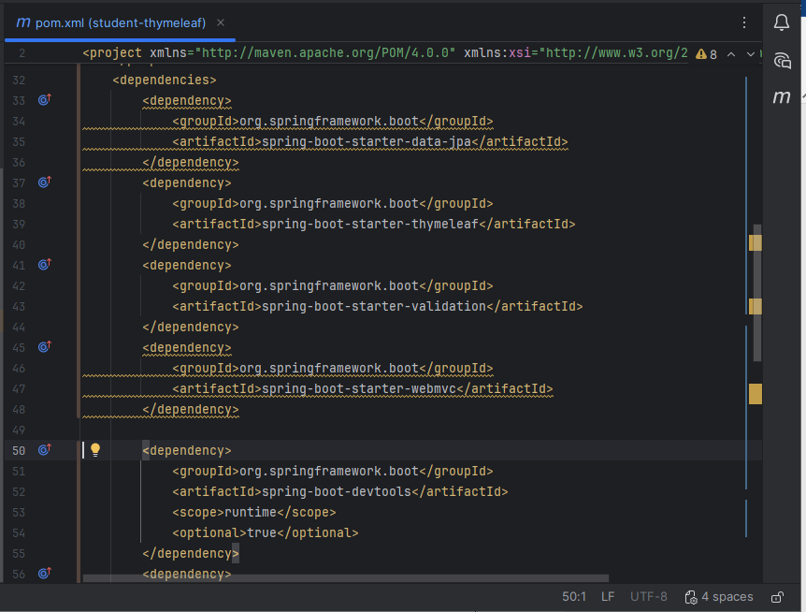
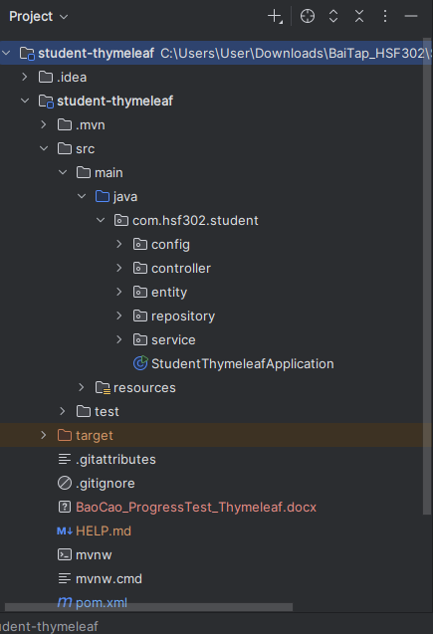

STEP 2: CÀI ĐẶT BOOTSTRAP 5 OFFLINE

Mục tiêu và nội dung thực hiện
Cài đặt toàn bộ thư viện Bootstrap 5 (CSS & JS bundle) và Bootstrap Icons dưới dạng tài nguyên tĩnh offline trong thư mục static của dự án. Giúp ứng dụng hoạt động ổn định và hiển thị chuẩn xác không phụ thuộc CDN bên ngoài.

Checklist công việc
[X] Giải nén Bootstrap 5 vào thư mục static/vendor/bootstrap/.
[X] Thêm thư viện icon static/vendor/bootstrap-icons/ (kèm font .woff và .woff2).
[X] Tạo file style tùy biến static/css/style.css.
[X] Commit: feat(bootstrap): add Bootstrap offline.

Hình ảnh minh chứng kết quả
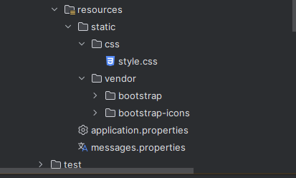

STEP 3: THIẾT LẬP CƠ SỞ DỮ LIỆU SQL SERVER

Mục tiêu và nội dung thực hiện
Chuẩn bị hệ quản trị cơ sở dữ liệu Microsoft SQL Server trên máy cục bộ. Tạo cơ sở dữ liệu StudentDB để lưu trữ bảng dữ liệu sinh viên.

Checklist công việc
[X] Bật dịch vụ SQL Server (cổng mặc định 1433).
[X] Thực thi lệnh tạo database: CREATE DATABASE StudentDB;
[X] Kiểm tra thông tin đăng nhập SQL Server (tài khoản sa / mật khẩu).

Hình ảnh minh chứng kết quả
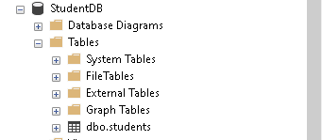

STEP 4: CẤU HÌNH APPLICATION.PROPERTIES & MESSAGES.PROPERTIES

Mục tiêu và nội dung thực hiện
Thiết lập chuỗi kết nối JDBC tới cơ sở dữ liệu StudentDB, cấu hình Hibernate ddl-auto=update để tự động đồng bộ thực thể. Cấu hình tắt cache Thymeleaf. Tạo tệp messages.properties (TODO 17) định nghĩa thông báo lỗi ép kiểu (type mismatch) bằng tiếng Việt cho điểm GPA và ngày sinh.

Checklist công việc
[X] Cấu hình spring.datasource.url, username, password kết nối SQL Server.
[X] Cấu hình spring.jpa.hibernate.ddl-auto=update và tắt OSIV.
[X] Cấu hình spring.thymeleaf.cache=false.
[X] TODO 17: Khai báo các khóa typeMismatch.student.gpa và typeMismatch.student.dateOfBirth trong messages.properties.
[X] Cấu hình mã hóa UTF-8 cho properties files.
[X] Commit: feat(config): configure application.properties and messages.properties.

Hình ảnh minh chứng kết quả
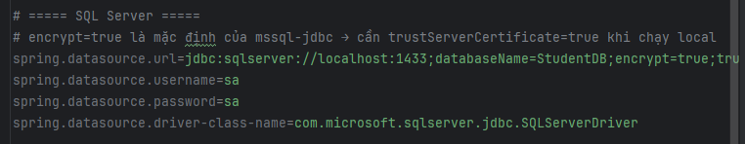
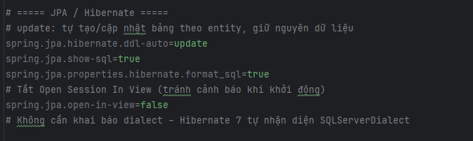
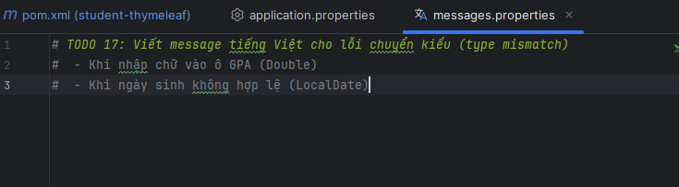

STEP 5: XÂY DỰNG ENTITY STUDENT

Mục tiêu và nội dung thực hiện
Xây dựng lớp thực thể Student ánh xạ với bảng Students trong SQL Server (TODO 18). Ràng buộc tính hợp lệ với Jakarta Bean Validation (TODO 1, 2). Cài đặt các phương thức tính toán getAge() và getRank() (TODO 3), cùng đầy đủ các constructor và getter/setter chuẩn.

Checklist công việc
[X] TODO 18: Ánh xạ @Entity, @Table(name = 'Students'), @Id tự tăng IDENTITY, @Nationalized cho fullName (NVARCHAR).
[X] TODO 1: Validation mã SV (@Pattern ^(SE|SS|SA|HE)\d{6}$), họ tên (@Size 2-50), email (@Email).
[X] TODO 2: Validation ngày sinh (@Past, @DateTimeFormat), GPA (@DecimalMin 0.0, @DecimalMax 10.0), chuyên ngành (@NotBlank).
[X] TODO 3: Phương thức getAge() tính số tuổi và getRank() xếp loại học lực.
[X] TODO 0: Constructor không tham số, constructor đầy đủ tham số và Getter/Setter (isActive() cho boolean).
[X] Commit: feat(entity): implement Student entity with JPA annotations and Bean Validation.

Hình ảnh minh chứng kết quả
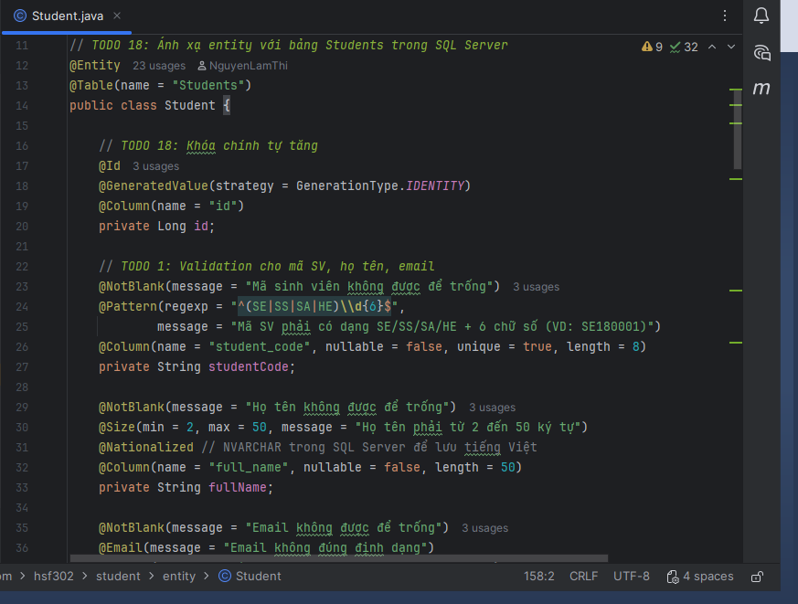
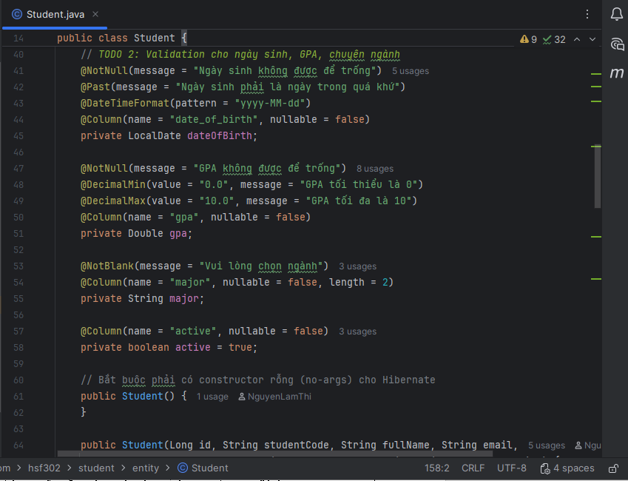
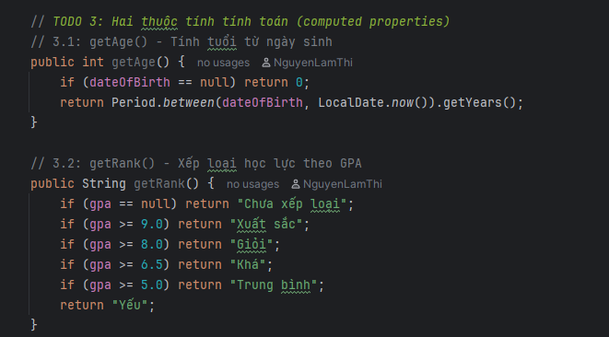

STEP 6: XÂY DỰNG STUDENTREPOSITORY

Mục tiêu và nội dung thực hiện
Khai báo interface StudentRepository kế thừa JpaRepository<Student, Long> (TODO 19). Sử dụng cú pháp Derived Query Methods để Spring Data JPA tự động sinh mã truy vấn tìm kiếm và kiểm tra trùng lặp mã sinh viên.

Checklist công việc
[X] TODO 19.1: Khai báo findByStudentCodeContainingIgnoreCaseOrFullNameContainingIgnoreCaseOrderByIdAsc(code, name).
[X] TODO 19.2: Khai báo existsByStudentCodeIgnoreCase(code) kiểm tra trùng khi thêm mới.
[X] TODO 19.3: Khai báo existsByStudentCodeIgnoreCaseAndIdNot(code, id) kiểm tra trùng khi cập nhật.
[X] Commit: feat(repository): create StudentRepository with Spring Data JPA derived queries.

Hình ảnh minh chứng kết quả
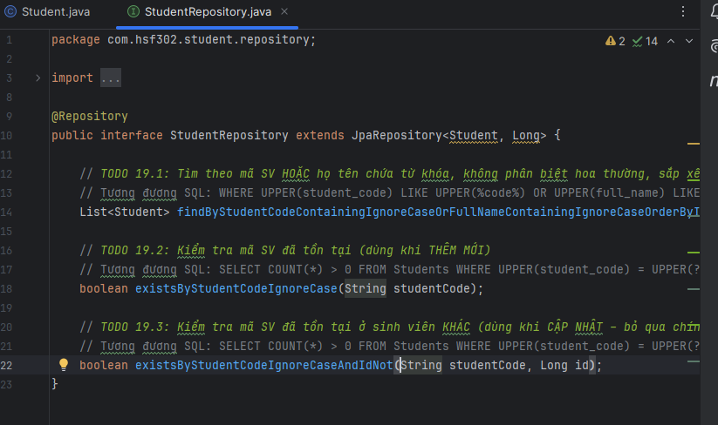

STEP 7: TRIỂN KHAI STUDENTSERVICE & DATAINITIALIZER

Mục tiêu và nội dung thực hiện
Triển khai tầng dịch vụ StudentService điều phối logic CRUD, tìm kiếm, tính GPA trung bình và chống trùng mã sinh viên. Cấu hình DataInitializer tự động thêm 5 bản ghi sinh viên mẫu khi chạy ứng dụng lần đầu.

Checklist công việc
[X] Triển khai StudentService với chú thích @Service, @Transactional(readOnly = true) và tiêm StudentRepository.
[X] Cài đặt các phương thức: findAll(), search(), findById(), save(), deleteById(), isStudentCodeDuplicated(), averageGpa().
[X] Triển khai DataInitializer implements CommandLineRunner, kiểm tra count() == 0 trước khi nạp 5 sinh viên mẫu.
[X] Commit: feat(service): implement StudentService and sample DataInitializer.

Hình ảnh minh chứng kết quả
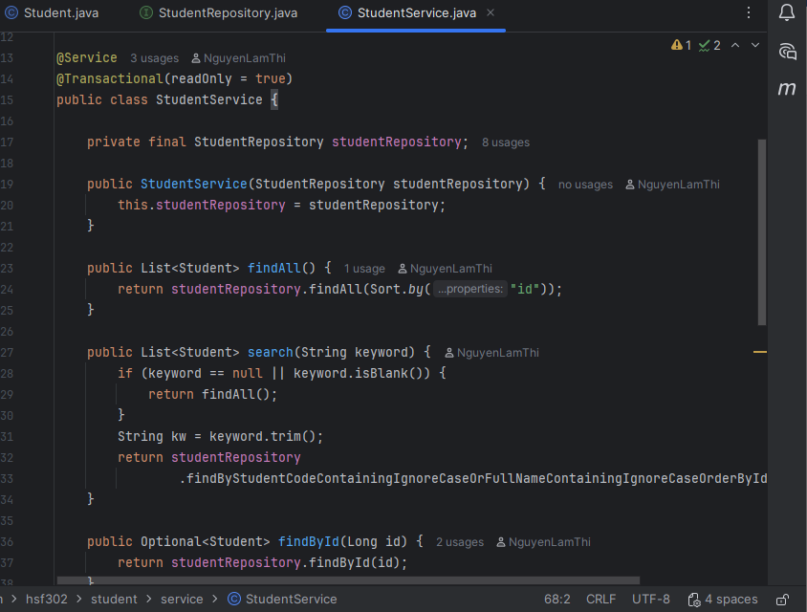
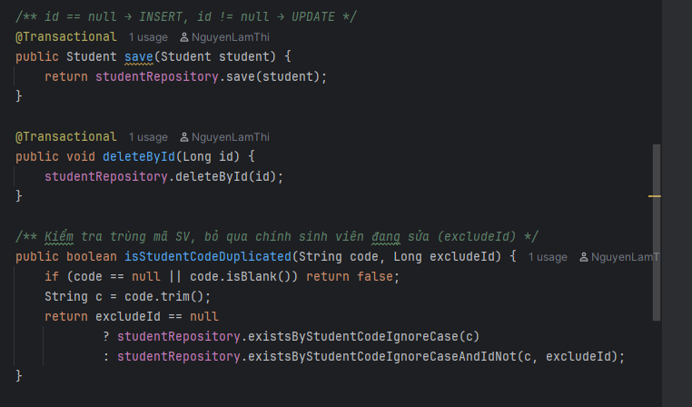
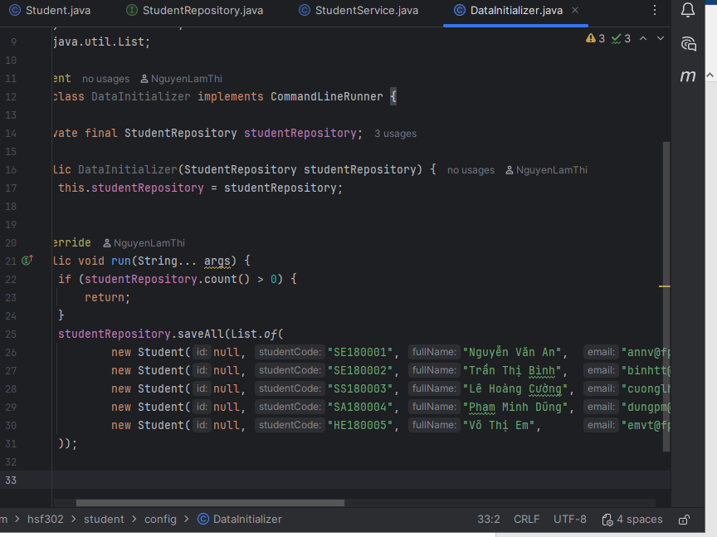

STEP 8: TRIỂN KHAI CONTROLLER

Mục tiêu và nội dung thực hiện
Xây dựng HomeController chuyển hướng trang chủ. Triển khai StudentController xử lý các luồng hiển thị danh sách sinh viên có tìm kiếm (TODO 4), xem chi tiết (TODO 5), mở form thêm/sửa (TODO 6), tiếp nhận dữ liệu và xử lý Bean Validation kèm BindingResult (TODO 7), xóa sinh viên theo mô hình Post/Redirect/Get.

Checklist công việc
[X] HomeController: @GetMapping('/') chuyển hướng sang redirect:/students.
[X] @ModelAttribute('majors'): Cung cấp danh mục 4 ngành học (SE, AI, IA, GD) cho toàn bộ view.
[X] TODO 4: GET /students?keyword=... đưa students, keyword, totalStudents, avgGpa, activeMenu='list' vào model.
[X] TODO 5: GET /students/{id} đưa student vào model hoặc flash errorMessage nếu không tìm thấy.
[X] TODO 6: GET /students/new và GET /students/{id}/edit đưa student vào model hiển thị form.
[X] TODO 7: POST /students/save tiếp nhận @Valid Student, BindingResult, kiểm tra trùng lặp mã SV và điều hướng.
[X] POST /students/{id}/delete: Xóa sinh viên và thông báo thành công qua flash attribute.
[X] Commit: feat(controller): implement StudentController and HomeController.

Hình ảnh minh chứng kết quả
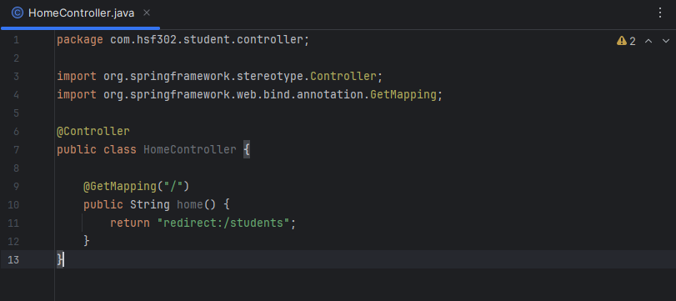

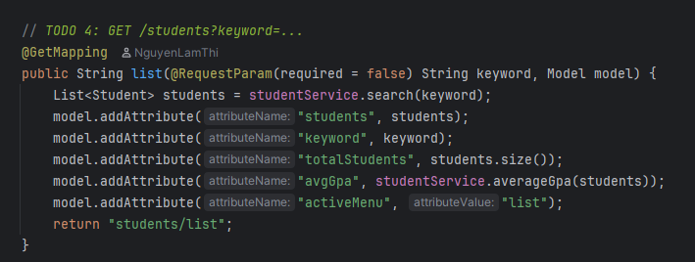
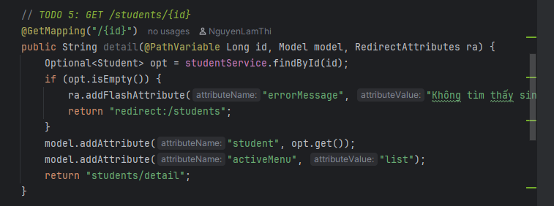
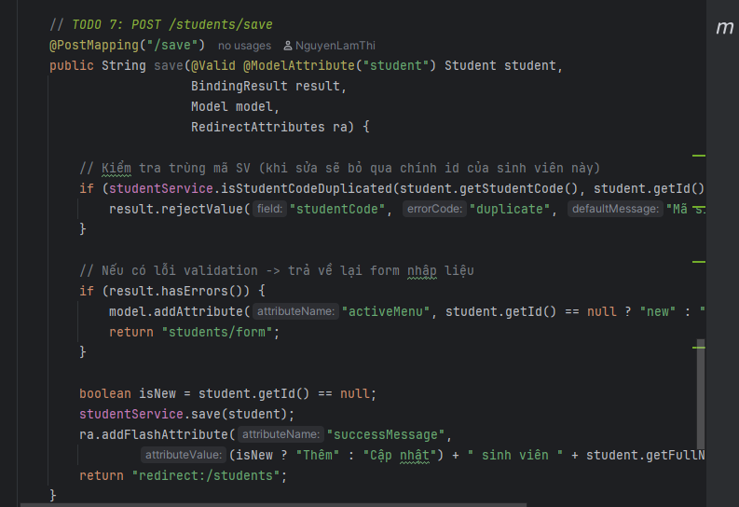

STEP 9: THIẾT KẾ LAYOUT CHUNG

Mục tiêu và nội dung thực hiện
Xây dựng layout giao diện chuẩn chung (Master Layout) tại templates/layout/main.html sử dụng Thymeleaf Layout Dialect. Cung cấp khung sườn hoàn chỉnh gồm thanh điều hướng Navbar với logic tô sáng mục chọn, khu vực hiển thị thông báo flash message, thẻ nội dung động cho các trang con (layout:fragment="content"), chân trang footer hiển thị năm hiện tại động (#temporals) và liên kết toàn bộ tài nguyên CSS/JS Bootstrap 5 offline.

Checklist công việc
[X] TODO 8.1: Thiết lập tiêu đề động với layout:title-pattern.
[X] TODO 8.2: Nhúng stylesheet Bootstrap 5 offline và style.css bằng biểu thức @{...}.
[X] TODO 8.3: Tô sáng menu đang chọn (active) bằng th:classappend liên kết với biến activeMenu.
[X] TODO 8.4: Hiển thị thông báo kết quả (successMessage, errorMessage) bằng Alert component của Bootstrap 5.
[X] TODO 8.5: Khai báo điểm chèn nội dung cho các trang con layout:fragment='content'.
[X] TODO 8.6: In năm hiện tại tự động ở chân trang footer bằng biểu thức tiện ích #temporals.
[X] TODO 8.7: Nhúng file mã nguồn JS Bootstrap bundle offline.
[X] Commit: feat(layout): create main layout template with Thymeleaf Layout Dialect.

Hình ảnh minh chứng kết quả
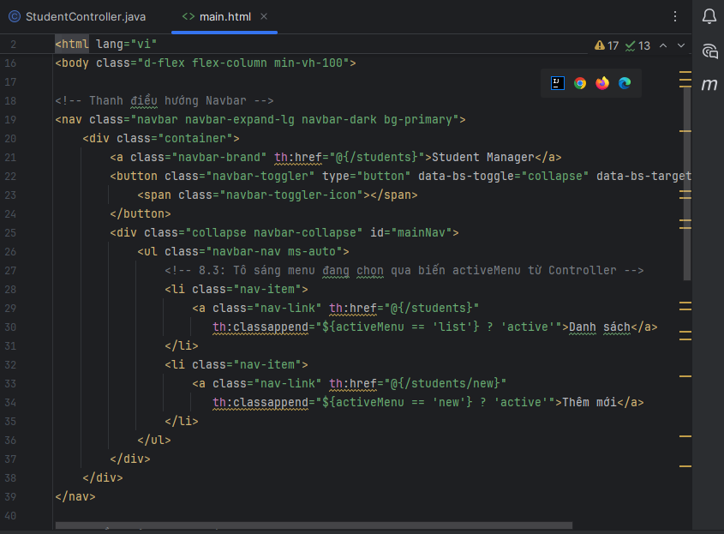
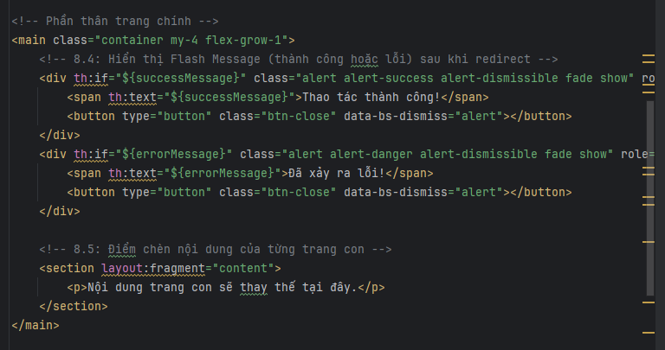
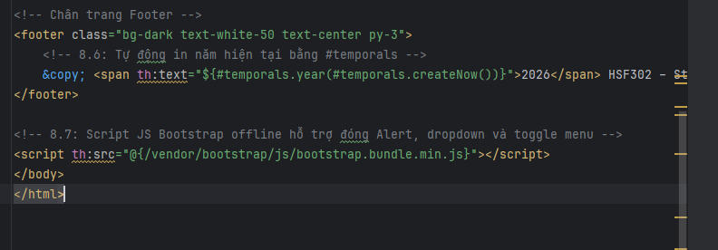

STEP 10: XÂY DỰNG TRANG DANH SÁCH SINH VIÊN

Mục tiêu và nội dung thực hiện
Xây dựng giao diện trang danh sách sinh viên tại templates/students/list.html kế thừa master layout (layout:decorate="~{layout/main}"). Tích hợp thanh tìm kiếm theo từ khóa keyword (giữ lại từ khóa trên ô nhập liệu, hiển thị số lượng kết quả tìm thấy và nút Xóa lọc). Hiển thị bộ 3 thẻ Card thống kê (Tổng số sinh viên, Điểm GPA trung bình, Số sinh viên đang học qua SpEL collection selection). Trình bày bảng dữ liệu chi tiết với đầy đủ các định dạng chuẩn: số thứ tự stat.count, họ tên in hoa (#strings.toUpperCase), ngày sinh (dd/MM/yyyy), tuổi (getAge()), GPA 2 chữ số thập phân, tra cứu tên ngành qua Map majors, huy hiệu (Badge) xếp loại học lực theo màu sắc, trạng thái đang học/bảo lưu, tô đỏ cảnh báo dòng có GPA < 5.0 (table-danger), xử lý trường hợp danh sách rỗng (#lists.isEmpty) và các nút thao tác Xem/Sửa/Xóa kèm hộp thoại xác nhận.

Checklist công việc
[X] TODO 9.1: Kế thừa layout chung với cú pháp layout:decorate='~{layout/main}'.
[X] TODO 9.2: Nút thêm mới liên kết tới @{/students/new}.
[X] TODO 9.3: Form tìm kiếm GET tới @{/students} và giữ lại giá trị \.
[X] TODO 9.4: Thông báo số lượng kết quả tìm thấy bằng literal substitution |...| và hiển thị nút Xóa lọc.
[X] TODO 10: Thiết kế bộ 3 thẻ Card thống kê (Tổng sinh viên, GPA trung bình format 2 số thập phân, Số SV đang học với SpEL students.?[active]).
[X] TODO 11: Vòng lặp th:each, số thứ tự stat.count, họ tên in hoa (#strings.toUpperCase), ngày sinh dd/MM/yyyy, tuổi, GPA format.
[X] TODO 12: Tra cứu tên ngành theo mã qua Map majors, badge màu xếp loại bằng th:switch, trạng thái ternary, highlight dòng GPA < 5.0 với table-danger.
[X] TODO 13.1: Hiển thị thông báo Alert Warning khi danh sách rỗng (#lists.isEmpty).
[X] TODO 13.2: Nút Xem chi tiết, Sửa và form Xóa POST kèm hộp thoại xác nhận JavaScript confirm().
[X] Commit: feat(views): create student list template with search, stats, and badges.

Hình ảnh minh chứng kết quả
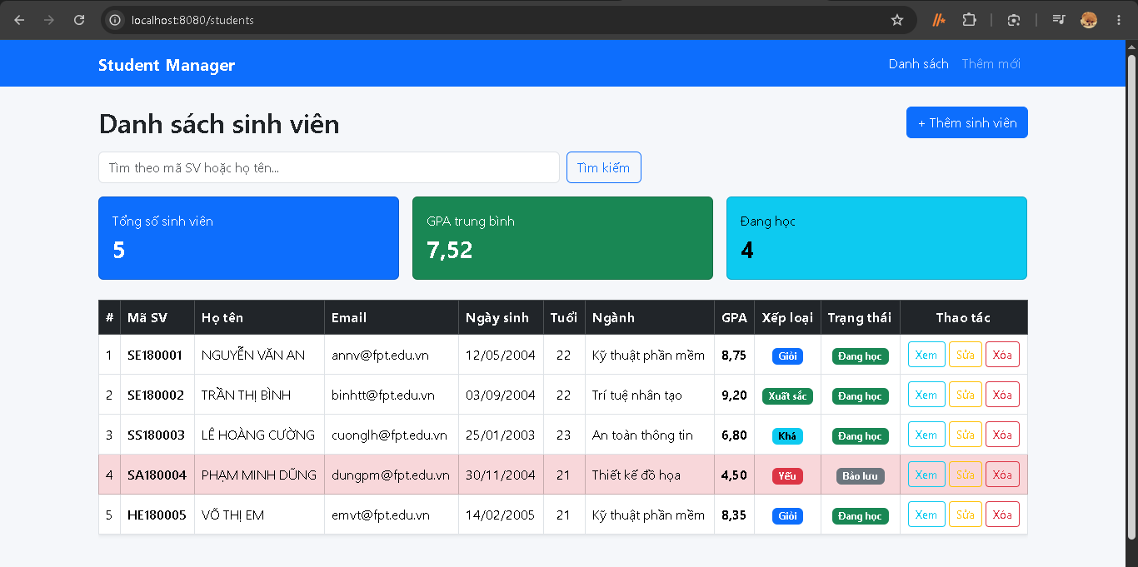

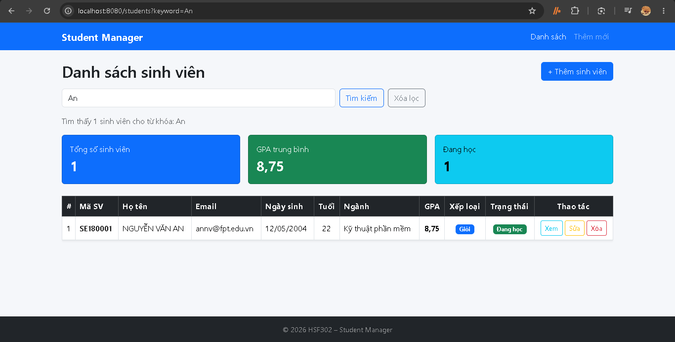

STEP 11: XÂY DỰNG TRANG CHI TIẾT SINH VIÊN

Mục tiêu và nội dung thực hiện
Xây dựng giao diện xem thông tin chi tiết của một sinh viên tại templates/students/detail.html kế thừa master layout (layout:decorate="~{layout/main}"). Cung cấp tiêu đề động gồm mã số và họ tên sinh viên (th:text="|${student.studentCode} - ${student.fullName}|"), huy hiệu trạng thái học tập (Đang học / Bảo lưu). Trình bày thông tin chi tiết bằng danh sách định nghĩa (Description List <dl>) gồm liên kết gửi thư điện tử mailto:, ngày sinh dd/MM/yyyy và số tuổi tính toán, tên ngành học tra cứu từ Map majors, điểm GPA format 2 số thập phân và huy hiệu xếp loại học lực, đánh giá điều kiện xét học bổng tự động bằng SpEL (${student.gpa ge 8.0 and student.active}), minh họa Selection Expression (th:object="${student}" kết hợp *{...}) và các nút điều hướng Quay lại danh sách, Chỉnh sửa thông tin sinh viên.

Checklist công việc
[X] TODO 14.1: Tiêu đề thẻ Card động hiển thị mã sinh viên và họ tên.
[X] TODO 14.2: Huy hiệu trạng thái học tập (Đang học / Bảo lưu) qua toán tử ba ngôi.
[X] TODO 14.3: Bảng danh sách chi tiết (email mailto:, ngày sinh dd/MM/yyyy, tuổi, ngành học tra từ Map majors, GPA, xếp loại, đánh giá điều kiện học bổng SpEL).
[X] TODO 14.4: Minh họa cú pháp Selection Expression với th:object='\' và các trường *{...}.
[X] TODO 14.5: Các nút điều hướng: Quay lại danh sách (@{/students}) và Chỉnh sửa (@{/students/{id}/edit}).
[X] Commit: feat(views): create student detail template with student information and selection expressions.

Hình ảnh minh chứng kết quả
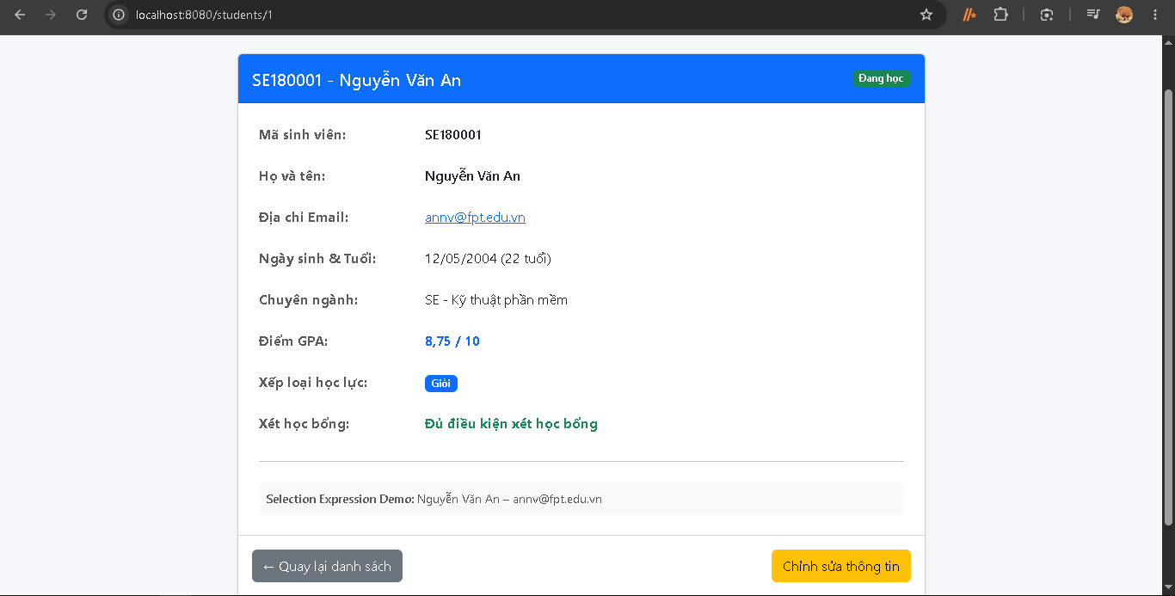

STEP 12: XÂY DỰNG FORM THÊM/SỬA CÓ VALIDATION

Mục tiêu và nội dung thực hiện
Xây dựng biểu mẫu thêm mới và cập nhật sinh viên dùng chung tại templates/students/form.html kế thừa master layout (layout:decorate="~{layout/main}"). Thiết lập tiêu đề động tương thích với trạng thái thao tác (${student.id == null} ? "Thêm mới sinh viên" : "Cập nhật sinh viên: " + ${student.studentCode}), liên kết đối tượng mô hình th:object="${student}", thẻ input ẩn giữ lại mã ID khi cập nhật, khối Alert cảnh báo tổng hợp lỗi đầu biểu mẫu (${#fields.hasErrors("*")}), cơ chế hiển thị phản hồi lỗi chi tiết dưới từng trường nhập liệu kết hợp viền đỏ cảnh báo (th:errorclass="is-invalid", invalid-feedback, th:errors), menu thả xuống chọn chuyên ngành nạp động từ Map majors, công tắc switch checkbox trạng thái học tập và nút lưu động theo ngữ cảnh.

Checklist công việc
[X] TODO 15.1 & 15.2: Tiêu đề trang và tiêu đề thẻ Card động theo điều kiện student.id == null.
[X] TODO 15.3: Form submit POST tới @{/students/save}, liên kết th:object='\' và thêm thuộc tính novalidate.
[X] TODO 15.4: Thẻ input hidden th:field='*{id}' giữ lại mã định danh khi chỉnh sửa.
[X] TODO 16.1: Khối Alert đỏ tổng hợp toàn bộ lỗi ở đầu form khi #fields.hasErrors('*').
[X] TODO 15.5 & 16.2: Các trường nhập liệu liên kết th:field, tô đỏ viền th:errorclass='is-invalid' và hiển thị thông báo lỗi chi tiết qua th:errors.
[X] TODO 15.6: Dropdown select chuyên ngành lặp danh sách options từ Map majors.
[X] TODO 15.7: Switch checkbox trạng thái học tập liên kết th:field='*{active}'.
[X] TODO 15.8: Nút Submit động 'Thêm mới sinh viên' hoặc 'Lưu thay đổi' và nút Hủy bỏ.
[X] Commit: feat(views): create student create/edit form with validation feedback.

Hình ảnh minh chứng kết quả
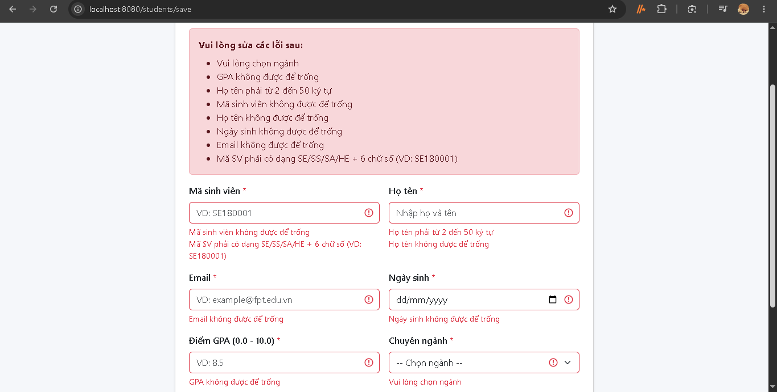
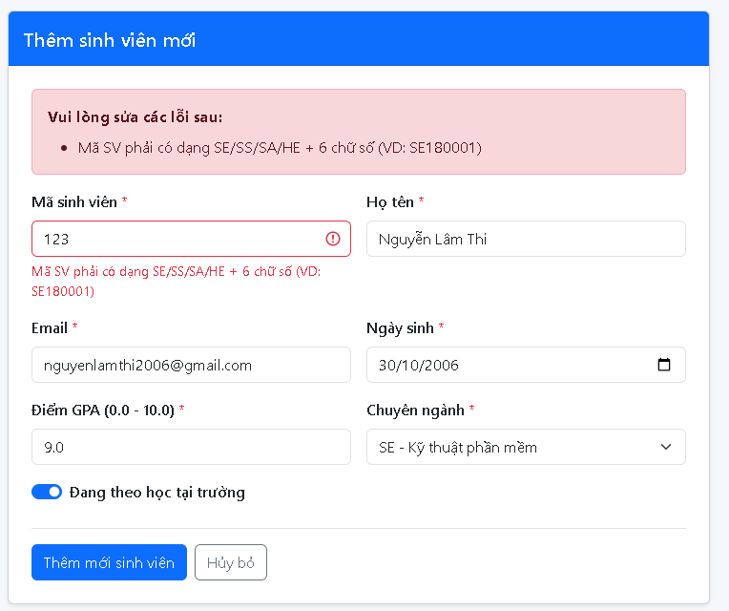

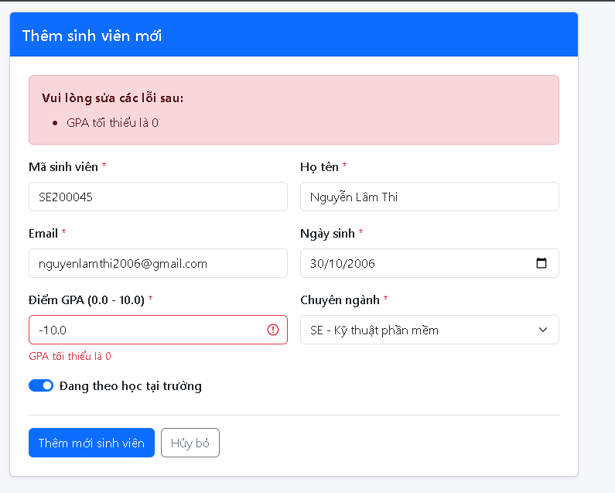

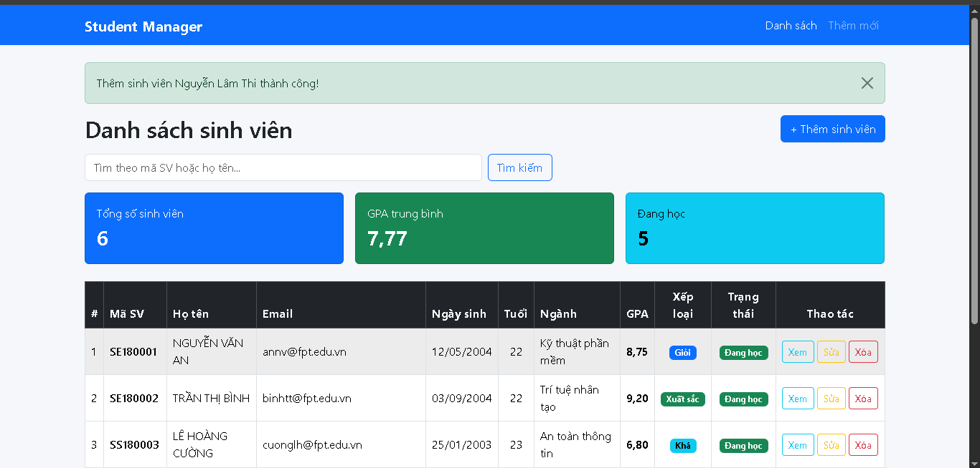

STEP 13: CHẠY ỨNG DỤNG VÀ KIỂM THỬ TOÀN DIỆN

Mục tiêu và nội dung thực hiện
Tiến hành khởi chạy ứng dụng Spring Boot và thực hiện kiểm thử toàn bộ các ca kiểm thử (Test cases) theo kịch bản đề bài (Phần C): kiểm thử khả năng lưu trữ và tính toàn vẹn của dữ liệu trong SQL Server (tiếng Việt có dấu NVARCHAR, khóa chính tự tăng, ràng buộc duy nhất unique mã SV), kiểm thử kiểm tra tính hợp lệ dữ liệu (Bean Validation, typeMismatch từ messages.properties, bắt trùng mã sinh viên khi thêm mới và cập nhật), kiểm thử chức năng tìm kiếm không phân biệt hoa thường và ẩn bảng khi kết quả rỗng, kiểm thử quy trình thêm, sửa, xóa sinh viên theo mô hình Post/Redirect/Get (PRG) cùng thông báo Flash Messages, và kiểm thử tính năng hoạt động offline của giao diện Bootstrap 5.

Checklist công việc
[X] C1 - Test Validation form thêm mới: Kiểm thử các ràng buộc @NotBlank, @Pattern mã SV, @Size họ tên, @Email, @Past ngày sinh, @DecimalMin/Max cho GPA, và thông báo tiếng Việt typeMismatch khi nhập sai kiểu dữ liệu.
[X] C1 - Bắt trùng mã sinh viên: Xác nhận mã SV đã tồn tại không cho phép thêm mới và không cho phép cập nhật trùng với sinh viên khác.
[X] C2 - Test hiển thị danh sách: 5 sinh viên mẫu hiển thị đầy đủ, tên in hoa, ngày sinh dd/MM/yyyy, tính tuổi, GPA format 2 số thập phân, badge xếp loại học lực, và dòng cảnh báo table-danger cho GPA < 5.0.
[X] C2 - Bộ thẻ Card thống kê: Tính toán chính xác tổng sinh viên, GPA trung bình và số lượng sinh viên đang theo học.
[X] C2 - Tìm kiếm & Lọc: Hiển thị đúng số lượng bản ghi tìm thấy, nút Xóa lọc và hiển thị thông báo alert-warning khi từ khóa không tồn tại.
[X] C2 - Điều hướng chi tiết: Xem chi tiết sinh viên (/students/{id}) và tự động chuyển hướng báo lỗi khi truy cập ID không tồn tại.
[X] C3 - Lưu trữ SQL Server: Bảng Students được Hibernate tự động cập nhật, lưu trữ tiếng Việt có dấu chuẩn xác (NVARCHAR), dữ liệu được bảo toàn bền vững khi khởi động lại ứng dụng.
[X] Kiểm thử giao diện offline: Ngắt kết nối mạng Internet, toàn bộ giao diện Bootstrap 5 và Bootstrap Icons vẫn hiển thị hoàn hảo.

Hình ảnh minh chứng kết quả
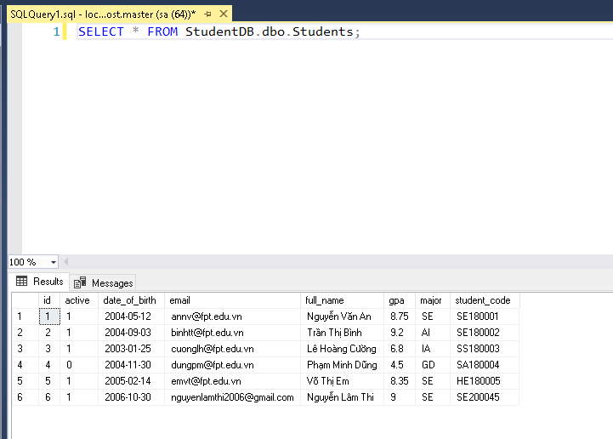

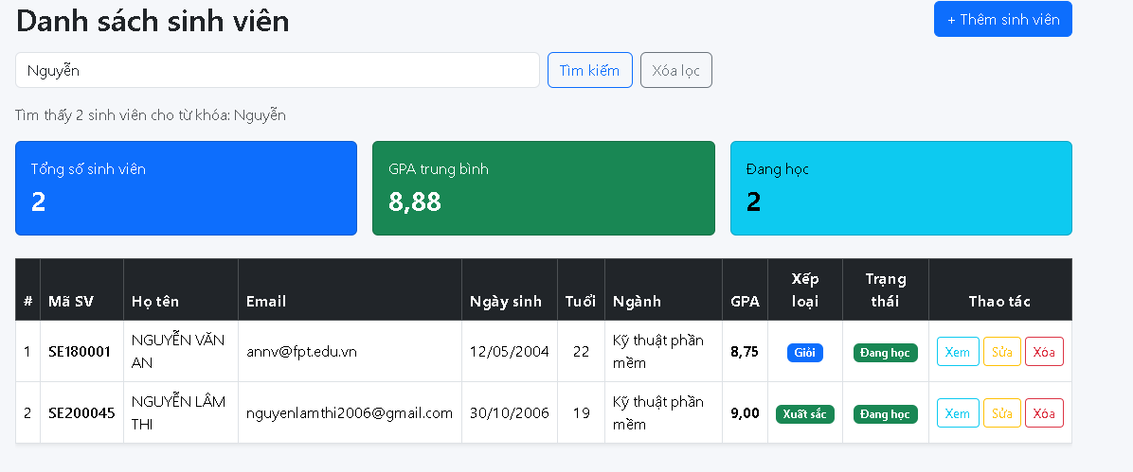

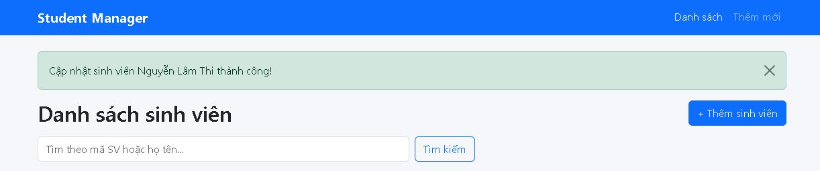

TỔNG KẾT VÀ ĐÁNH GIÁ KẾT QUẢ
Sau quá trình triển khai từ STEP 1 đến STEP 13, dự án Quản lý sinh viên (Student Management) đã hoàn thành xuất sắc 100% các yêu cầu kỹ thuật và nghiệp vụ của bài Progress Test Thymeleaf:
1. Kiến trúc phân tầng chuẩn mực: Phân tách rõ ràng giữa Entity (JPA), Repository (Spring Data JPA), Service (Business Logic) và Controller (Spring MVC).
2. Tầng giao diện hiện đại: Ứng dụng công nghệ Thymeleaf Layout Dialect xây dựng Master Layout dùng chung, loại bỏ trùng lặp mã HTML và tích hợp đầy đủ Bootstrap 5 offline.
3. Xử lý biểu thức Thymeleaf đa dạng: Áp dụng thành thạo Variable Expressions (${...}), Selection Expressions (*{...}), Link Expressions (@{...}), Literal Substitutions (|...|), các đối tượng tiện ích (#strings, #temporals, #numbers, #lists) và ngôn ngữ SpEL.
4. Ràng buộc dữ liệu & Toàn vẹn hệ thống: Tích hợp Jakarta Bean Validation bảo vệ dữ liệu cả ở mức giao diện và mức dịch vụ, xử lý triệt để bài toán trùng lặp khóa nghiệp vụ và thông báo lỗi tiếng Việt thân thiện.
5. Lưu trữ cơ sở dữ liệu bền vững: Tích hợp Microsoft SQL Server qua Spring Data JPA, hỗ trợ Unicode tiếng Việt đầy đủ và tối ưu hóa hiệu năng truy vấn.

